ข้อมูล ณ วันที่ 13 พฤศจิกายน 2567
รายงานการปฏิบัติราชการประจำเดือน

รายงานการปฏิบัติราชการประจำเดือน พฤศจิกายน 2567
ประจำปีงบประมาณ พ.ศ. 2568
สถานีตำรวจภูธรพรานกระต่าย

งานสืบสวน
วันที่ 13 พฤศจิกายน 2567 เวลาประมาณ 10.00 น. พ.ต.ท.พิษณุ แก้วขัน รอง ผกก.สส.สภ.พรานกระต่าย ได้ประชุมชี้แจงข้อราชการประจำเดือน พฤศจิกายน 2567 ให้แก่ข้าราชการตำรวจชุดสืบสวน สภ.พรานกระต่าย เพื่อทราบและถือปฏิบัติ
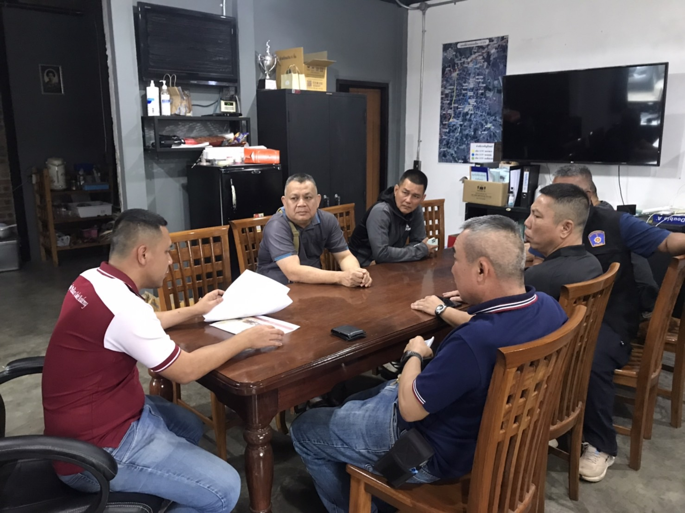

ข้อมูล ณ วันที่ 13 พฤศจิกายน 2567
รายงานการปฏิบัติราชการประจำเดือน

งานสืบสวน
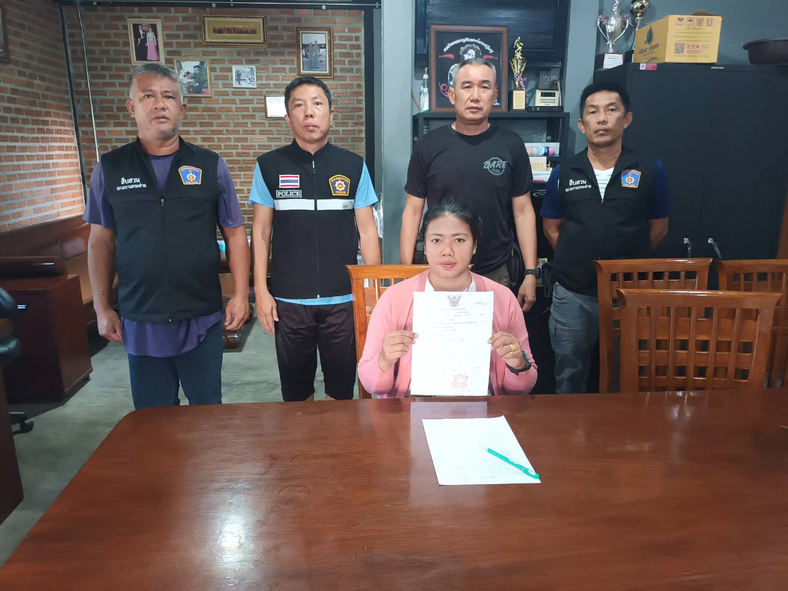
วันที่ 12 พ.ย.2567 เวลาประมาณ 06.00 น. เจ้าพนักงานตำรวจชุดจับกุม ได้รับแจ้งจากสายลับ(ขอปิดนาม) ว่านางสาววันยุพา คำเมฆ อายุ 26 ปี ผู้ต้องหาตามหมายจับของศาลจังหวัดกำแพงเพชร ที่ 406/2567 ลงวันที่ 8 พ.ย.2567 โดยกล่าวหาว่า ยักยอกทรัพย์ ได้ไปทำงานรับจ้างก่อสร้างในจังหวัดกำแพงเพชรโดยจะไปทำงานตอนเช้าและกลับตอนเย็นและพักอาศัยอยู่ที่บ้านเลขที่ 60 ม.7 ต.หนองหัววัว อ.พรานกระต่าย จ.กำแพงเพชร ต่อมาเวลาประมาณ 06.30 น. เจ้าพนักงานตำรวจชุดจับกุมจึงไปตรวจสอบที่บ้านเลขที่ดังกล่าวเมื่อไปถึงได้พบนางสาววันยุพา คำเมฆ ผู้ต้องหาตามหมายจับยืนอยู่ที่บริเวณหน้าบ้าน เจ้าพนักตำรวจจึงได้แสดงตัวเป็นเจ้าพนักงานตำรวจและได้แสดงหมายจับให้ น.ส.วันยุพาฯ รับทราบและให้อ่านจนเป็นที่เข้าใจแล้ว จากการสอบถาม น.ส.วันยุพาฯ ให้การรับสารภาพตลอดข้อกล่าวหา และรับว่าตนเองเป็นบุคคลตามหมายจับฉบับนี้จริง และยังไม่เคยถูกจับกุมในคดีนี้มาก่อน เจ้าพนักงานตำรวจชุดจับกุม จึงได้แจ้งสิทธิให้ผู้ต้องหาทราบ และควบคุมตัวพร้อมนำส่งพนักงานสอบสวน สภ.พรานกระต่าย เพื่อดำเนินคดีต่อไป

ข้อมูล ณ วันที่ 13 พฤศจิกายน 2567
รายงานการปฏิบัติราชการประจำเดือน

งานสืบสวน
เมื่อวันที่ 16 พฤศจิกายน 2567 เวลา 13.00 น. ข้า ด.ต.ไพโรจน์ เรืองสังข์ ผบ.หมู่(สส.)ฯ ได้เดินทางไปตรวจสอบ นายเพชรพงษ์ รุกชชาติ บ้านเลขที่ 5/2 ม.4 ต.หนองหัววัว อ.พรานกระต่าย จ.กำแพงเพชร ซึ่งเป็นบุคคลพ้นโทษที่ทาง ภ.จว.กำแพงเพชร แจ้งให้ดำเนินการตรวจสอบ พบตัวอยู่ที่บ้านหลังดังกล่าว
